ISTITUTO COMPRENSIVO STATALE “DON MILANI - LINGUITI”
P.zza Giovanni XXIII, n. 3 – 84095 Giffoni Valle Piana (Sa)
Segreteria Tel/Fax: 089 868360 – 089 865578- C.M. SAIC857007 - C.F. 80025860653
saic857007@istruzione.it - saic857007@pec.istruzione.it
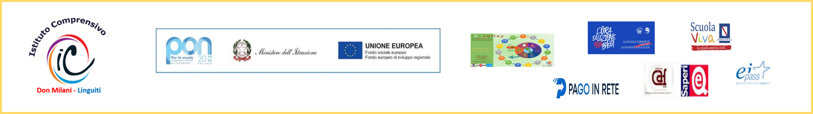

AL DIRIGENTE SCOLASTICO
della Istituto Comprensivo “Don Milani - Linguiti”
di Giffoni Valle Piana (SA)

OGGETTO:PERMESSO ORARIO

Il/la sottoscritto/a ……………………………………………………………………………………
In servizio presso codesto Istituto in qualità di
- docente
- ATA
con contratto a tempo indeterminato/determinato

C H I E D E

la concessione, ai sensi dell’art.16 del Contratto Collettivo di Lavoro del personale della
scuola, di un permesso di ore ……..e minuti …….. dalle ore……………………..al ore……………
del giorno…..………………………………………………….
per il seguente motivo: ……………………………………………………………………………..
……………………………………………………………………………………………………….
Il/la sottoscritto/a fa presente che nel corrente anno scolastico ha già usufruito di n. ………
ore di permessi brevi.

Giffoni Valle Piana,………………
Firma …………………………………………………
si concede
non si concede

Il Dirigente Scolastico
Prof.ssa Daniela Ruffolo
_____________________________

